L’amicizia Alba-Cagnes compie 11 anni
ALBA–CAGNES SUR MER, UN LEGAME CHE DURA DA TEMPO
Nuova opportunità di scambi per i ragazzi del Liceo Internazionale “G. Govone” di Alba

Alba-10/06/2011

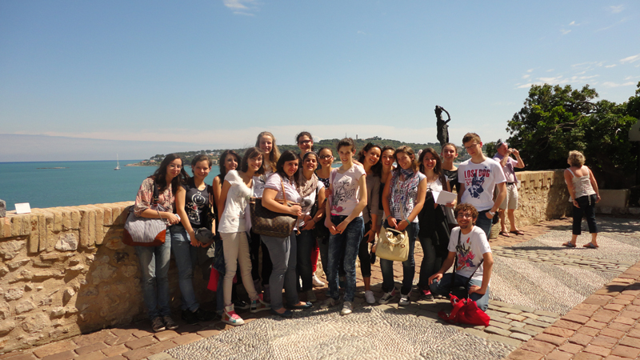
Ecco che oggi si è appena conclusa la fase di “ritorno” dello scambio culturale fra gli alunni del Liceo Classico Internazionale “Giuseppe Govone” di Alba e i ragazzi del Liceo “Auguste Renoir” di Cagnes sur mer.

Da undici anni a questa parte le V ginnasio del corso internazionale del Liceo “Govone” prendono parte a questo scambio ministeriale legato al nuovo esame di stato “Esabac” che rilascia due diplomi, uno italiano e uno francese. Lo scambio Alba-Cagnes prevede andata e ritorno, e ogni anno si conclude con successo, poiché dà modo di venire a contatto con la lingua e impararla meglio, e soprattutto poiché permette la nascita di nuove amicizie.
I ragazzi sono accolti in famiglia, dando così loro l’opportunità di vivere a contatto con abitudini differenti e conoscere persone piacevoli e gentili. Durante il giorno poi si ha l’opportunità di visitare luoghi di importanza artistica come il “musée Renoir”, il “musée Chagall”, “musée Picasso” , oppure scoprire la bellezza della Chapelle Matisse à Vence, visitare la famosa Fragonard à Eze Village o ancora fare shopping o camminare sulla “Promenade des Anglais” a Nice.
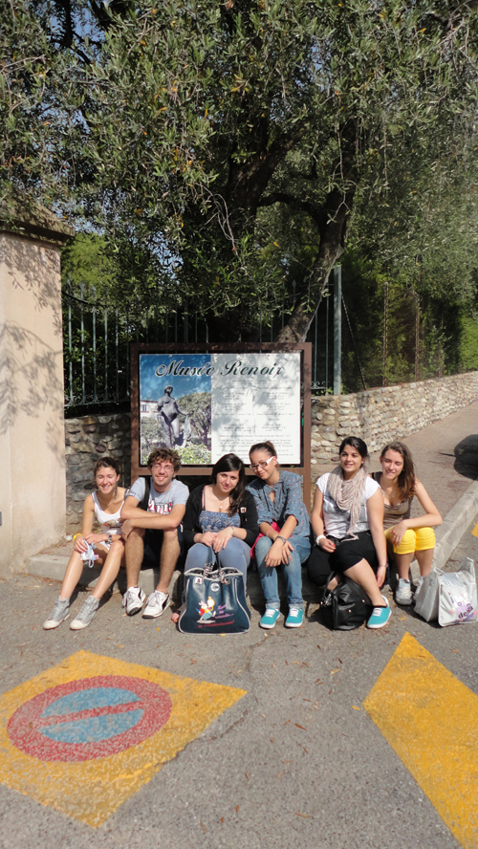

Facendo quindi un resoconto generale possiamo dire che è stata un’esperienza molto positiva che ci ha permesso di imparare meglio la lingua, di stringere bei rapporti e, perché no, trovare nuovi “genitori”.

V B anno scolastico 2010/2011

